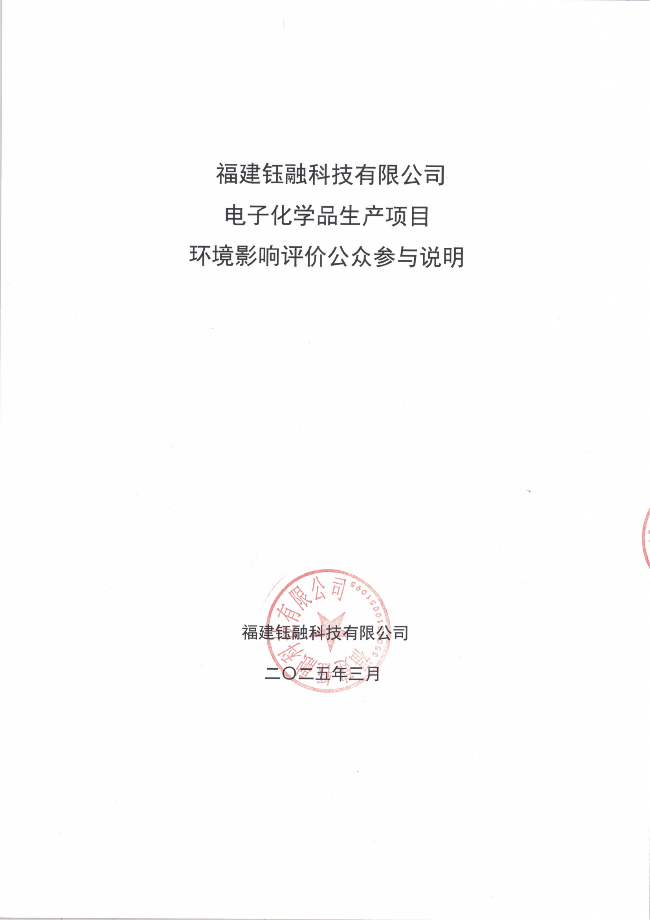
目录
1、概述 1
2、首次环境影响评价信息公开情况 2
3、征求意见稿公示情况 3
3.1 公示内容及时限 3
3.2 公示方式 3
3.2.1报纸公示 3
3.2.2张贴公示 4
3.2.3网络公示 5
4、其他公众参与情况 6
5、公众意见处理情况 6
5.1 公众意见概述分析 6
5.2 公众意见采纳情况 6
6、其他 6
7、诚信承诺 7

1、概述
根据《中华人民共和国环境保护法》、《环境影响评价公众参与办法》（生态环境部令第4号）的要求，具体规定如下：
第一次公示要求：建设单位应当在确定环境影响报告书编制单位后7个工作日内，通过其网站、建设项目所在地公共媒体网站或者建设项目所在地相关政府网站(以下统称网络平台)，公开下列信息：①建设项目名称、选址选线、建设内容等基本情况，改建、扩建、迁建项目应当说明现有工程及其环境保护情况；②建设单位名称和联系方式；③环境影响报告书编制单位的名称；④公众意见表的网络链接；⑤提交公众意见表的方式和途径。在环境影响报告书征求意见稿编制过程中，公众均可向建设单位提出与环境影响评价相关的意见。公众意见表的内容和格式，由生态环境部制定。
第二次公示要求：建设项目环境影响报告书征求意见稿形成后，建议单位应当公开下列信息，征求与该建设项目环境影响有关的意见：①环境影响报告书征求意见全文的网络链及查阅纸质报告书的方式和途径；②征求意见的公众范围：③公众意见表的网络链接；④公众提出意见的方式和涂径，⑤公众提出意见的起止时间。建设单位征求公众意见的期限不得少于10个工作日，建设单位应当通过下列二种方式同步公开：①通过建设项目所在地公众易于接触的报纸公开，且在征求意见的10个工作日内公开信息不得少于2次；②通过在建设项目所王地公众易于知悉的场所张贴公告的方式公开，且持续公开期限不得少于10个工作日。
目前，本项目的公众参与进行了两个阶段的公示：
（1）第一阶段：首次环境影响评价信息公开，公示时间2024年11月1日。建设单位确定评价单位并签订委托书后7天内，在福建环保网以网络公告的形式告知该项目的基本情况、建设单位名称和联系方式、评价机构的名称、提交公众意见表的途径和方式等，向广大公众征求意见。
（2）第二阶段：征求意见稿公示，公示时间为2025年2月27日至2025年3月12日（共10个工作日）。在环评报告征求意见稿编制完成后，在项目所在地周边公众易于知悉的场所张贴公告，并于2025年3月3日和2025年3月6日在《海峡都市报告》上登报公示。
本项目公众参与公示期间，设专人负责受理公众意见反馈，两次公示阶段未收到公众对本项目的任何意见。

2、首次环境影响评价信息公开情况
根据《环境影响评价公众参与办法》（生态环境部令第4号）中第九条：建设单位应当在确定环境影响报告书编制单位后7个工作日内，通过网络平台进行第一次信息公示。
我单位于2024年10月24日委托环评单位编制本项目环境影响评价报告书，在确定环境影响报告书编制单位后，于2024年11月1日在福建环保网网站（https://www.fjhb.org/huanping/yici/35037.html）进行了第一次公示，公示内容包括：建设项目名称及内容；建设单位名称和联系方式；环评单位名称；公众提出意见的主要反馈方式和途径。
首次公示内容符合《环境影响评价公众参与办法》（生态环境部令第4号）中第九条的相关规定。
本项目第一次公示网络截图详见图2-1。
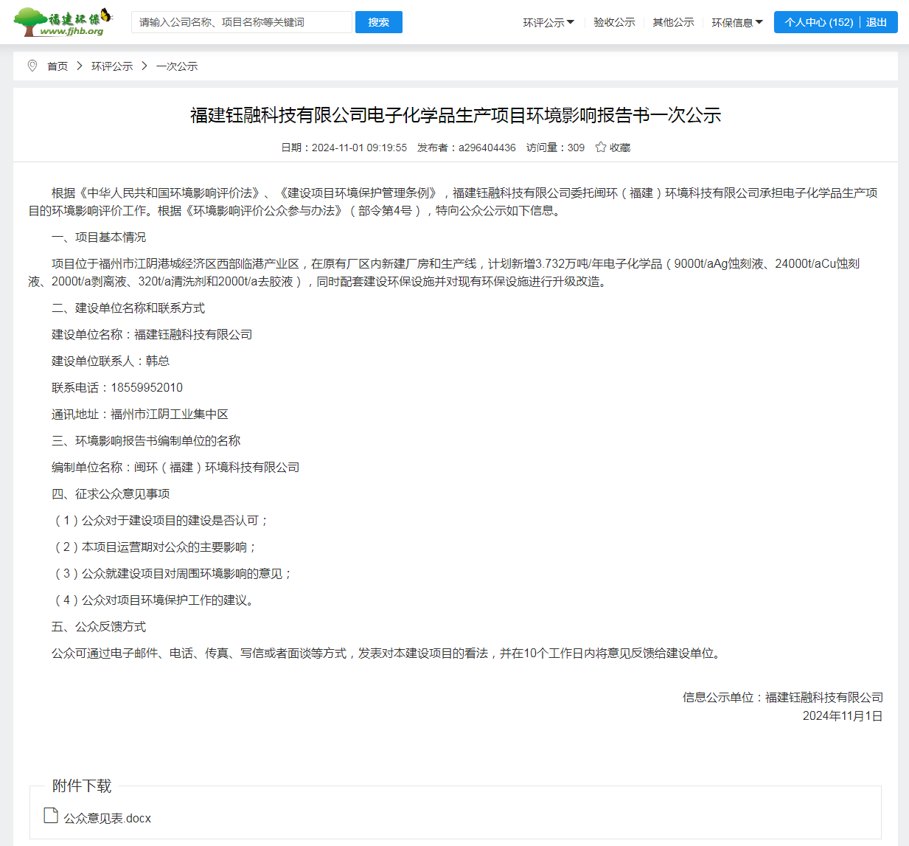
图2.1 第一次网上公示截图

3、征求意见稿公示情况

3.1 公示内容及时限
本项目环境影响报告书征求意见稿形成后，建设单位通过网络平台、报纸和张贴公告等方式进行了本项目征求意见稿的公示，征求意见稿公示内容如下：
（1）环境影响报告书征求意见稿全文的网络链接及查阅纸质报告书的方式和途径；
（2）征求意见的公众范围；
（3）公众意见表的网络链接；
（4）公众提出意见的方式和途径；
（5）公众提出意见的起止时间。
本项目征求意见稿公示的主要内容和时限符合《环境影响评价公众参与办法》（生态环境部令第4号）的相关要求。

3.2 公示方式

3.2.1报纸公示
我单位于2025年3月3日和2025年3月6日在《海峡都市报告》上进行了征求意见稿公示，报纸公示照片详见图3-1。
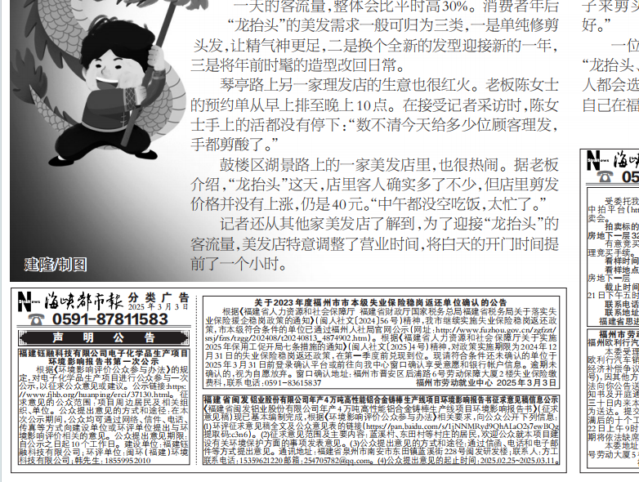

图3-1（1）征求意见稿报纸公示照片（3月3日）
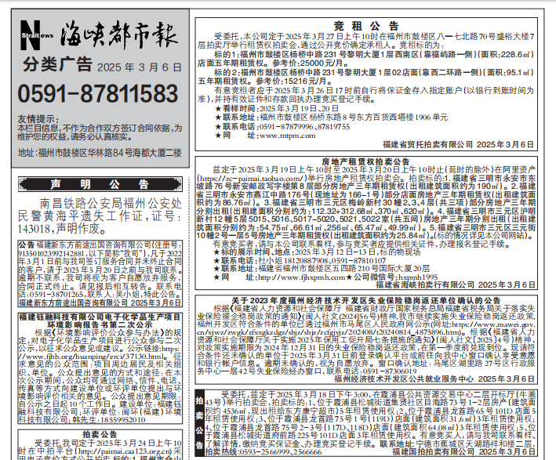

图3-1（2）征求意见稿报纸公示照片（3月6日）

.2.2张贴公示
我单位于2025年2月28日在项目所在地附近的南曹村、东井村、何厝村等地张贴公告进行征求意见稿公示，公示时限为2025年2月27日至2025年3月12日（共10个工作日），现场照片详见图3-2。

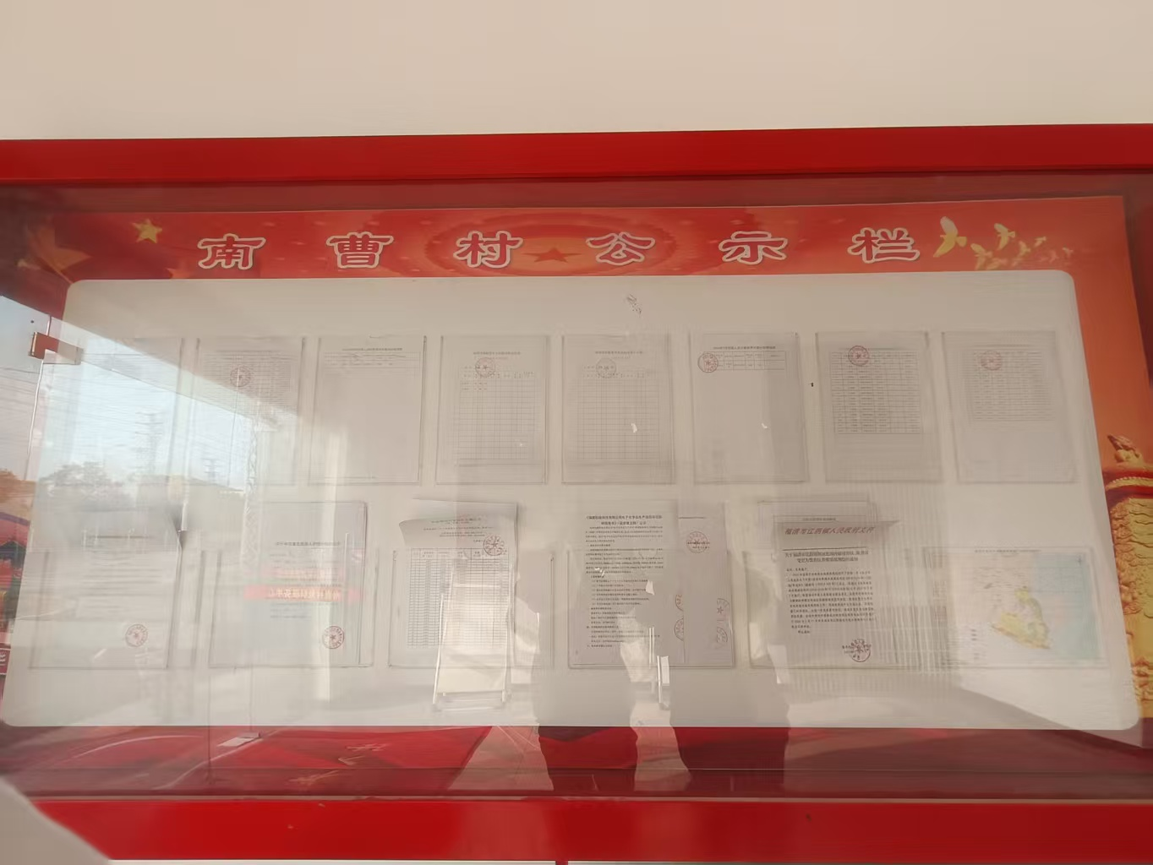 | 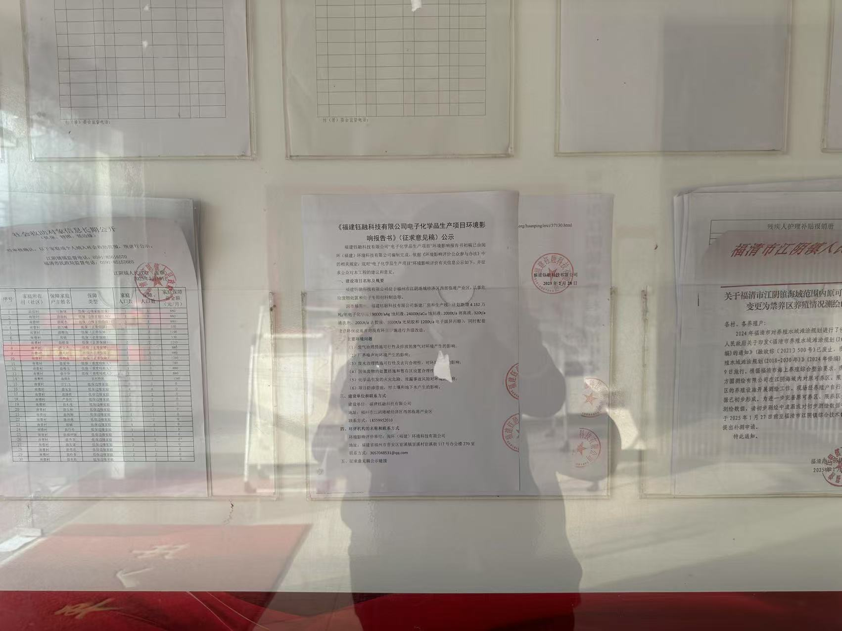
南曹村 | 南曹村
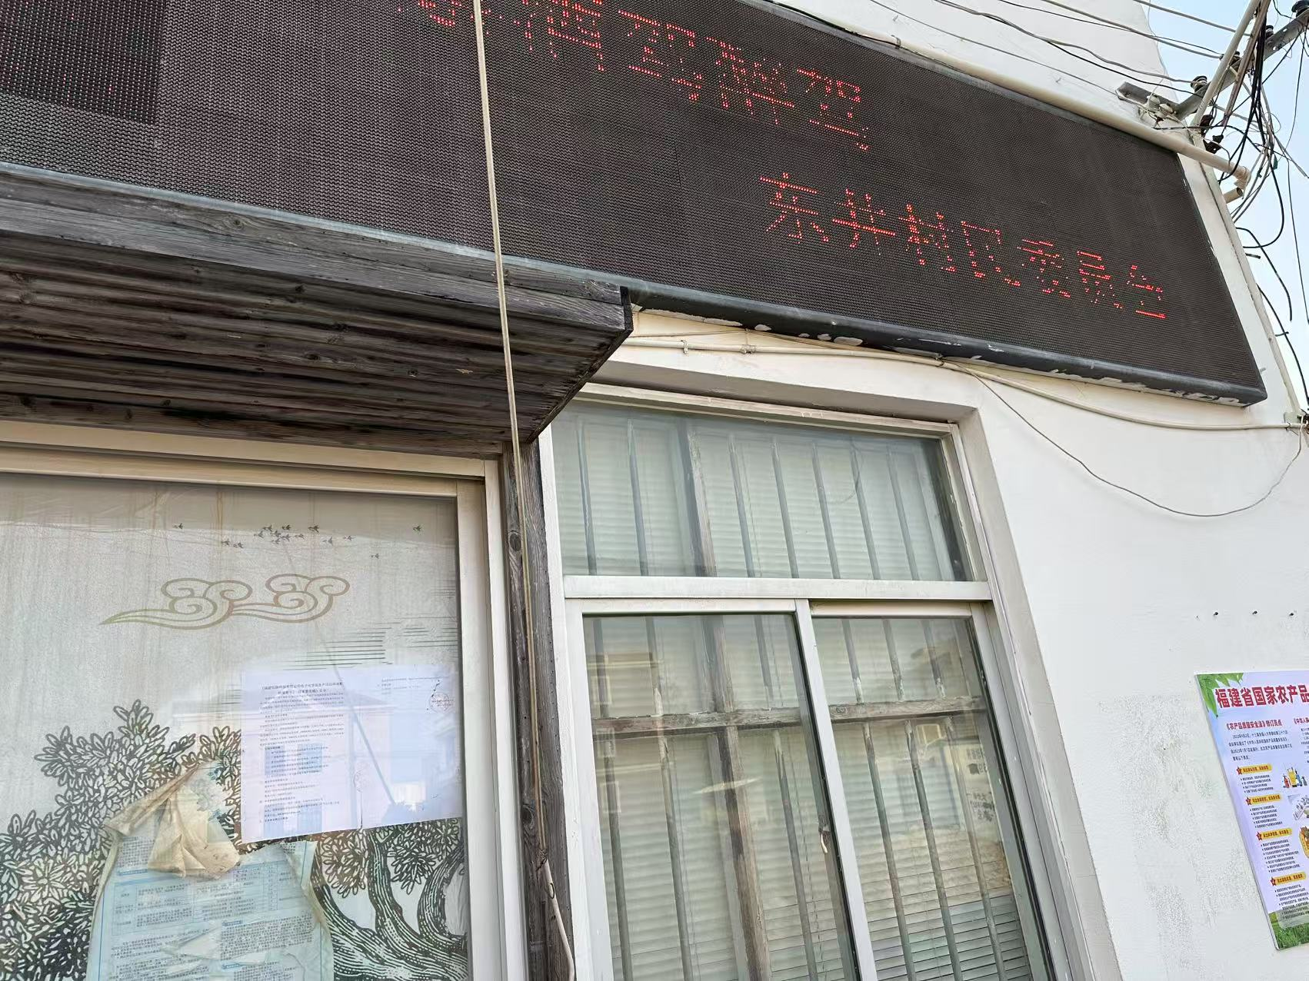 | 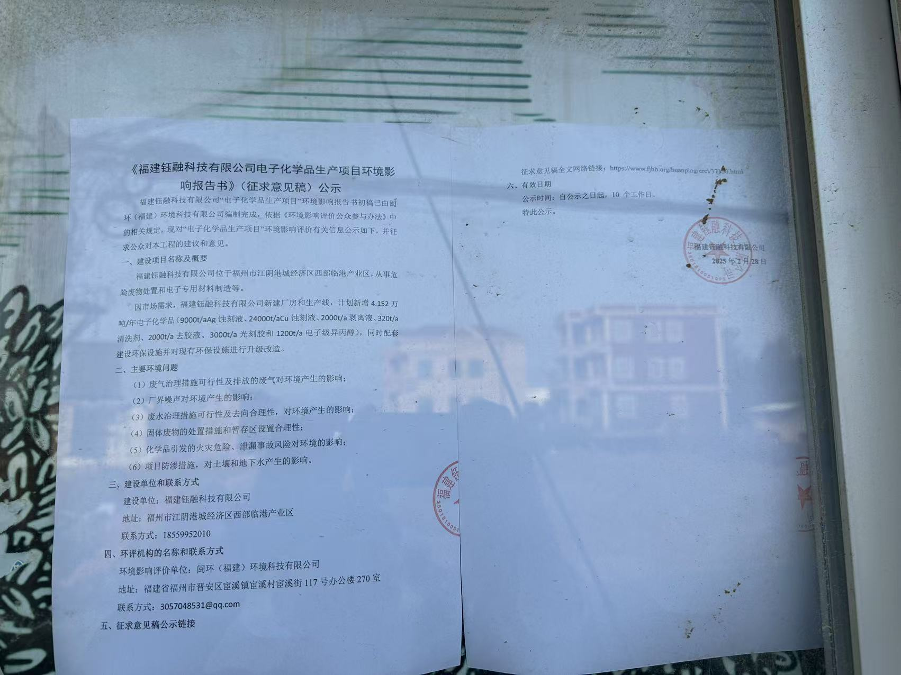
东井村 | 东井村
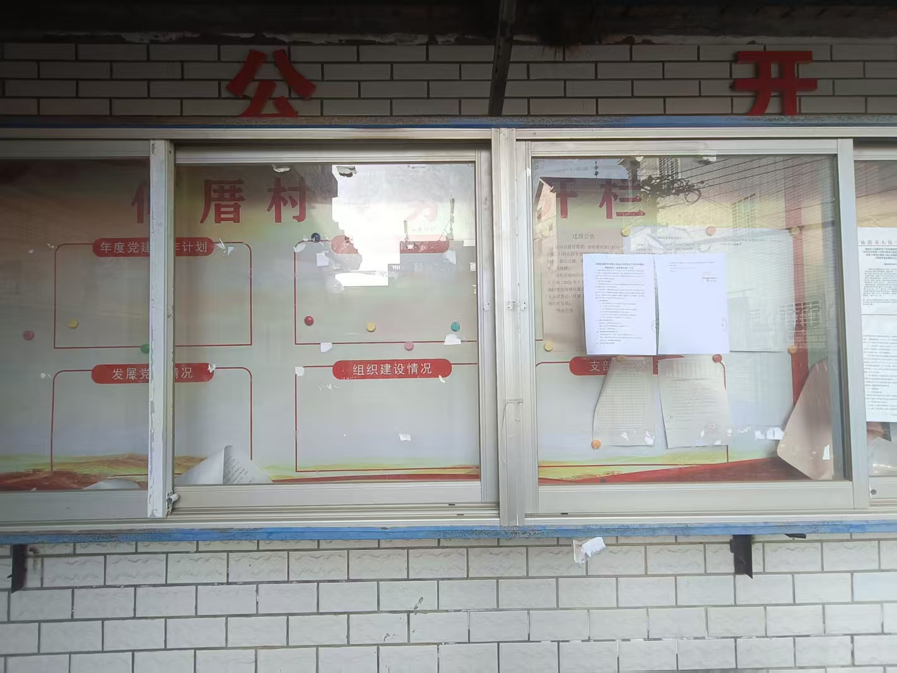 | 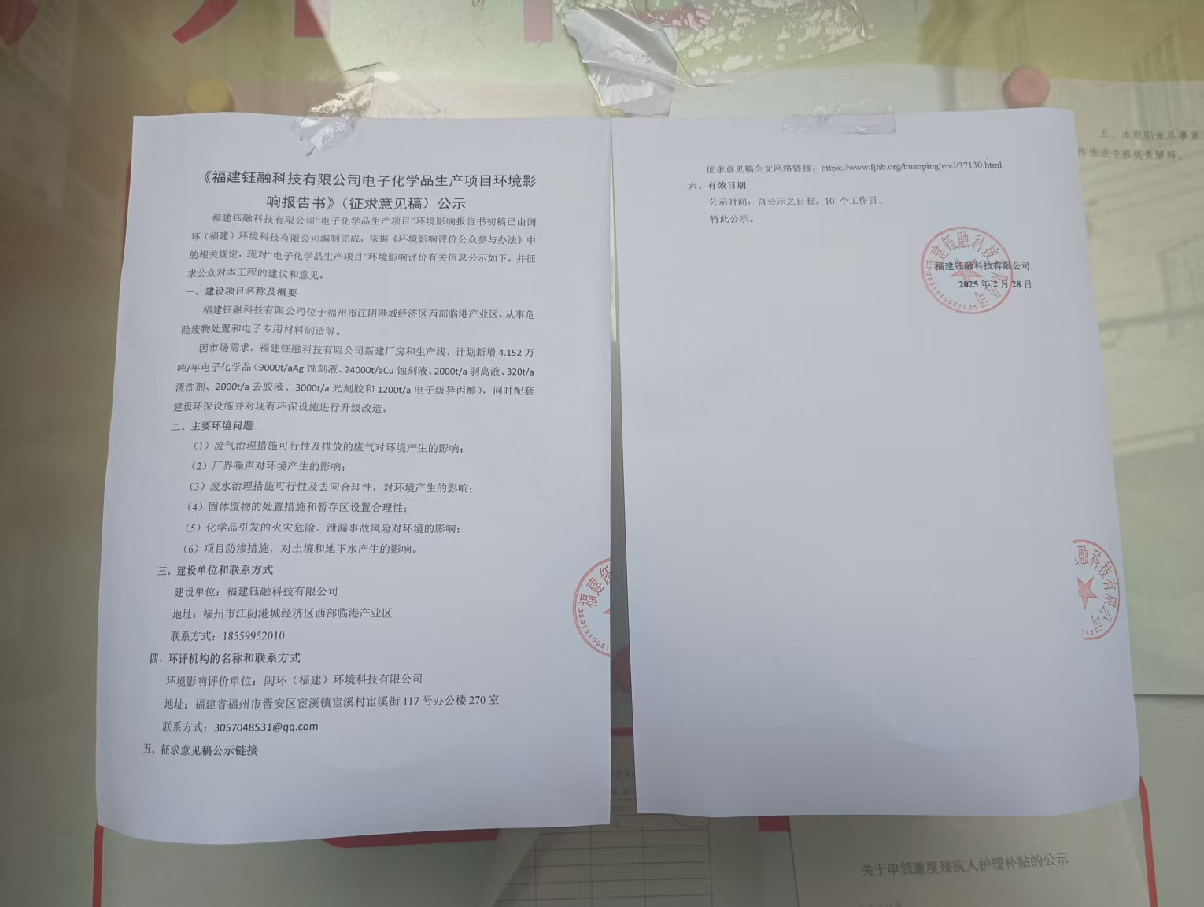
何厝村 | 何厝村
图3-2 征求意见稿张贴公示照片

3.2.3网络公示
单位于2025年2月27日在福建环保网网站（https://www.fjhb.org/huanping/erci/37130.html）进行了本项目征求意见稿的公示，公示时间2025年2月27日至2025年3月12日（共10个工作日），公示照片见图3-3。
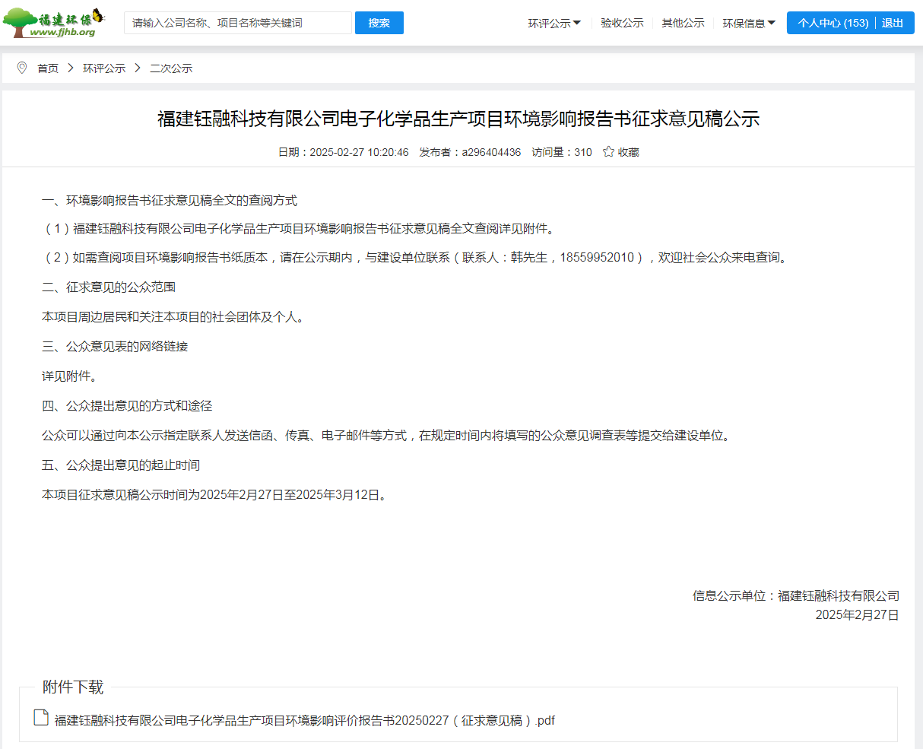
图3-3 征求意见稿网络公示

4、其他公众参与情况
在前两次公示期间未收到公众提出的与本项目环境影响评价相关的意见或建议，不属于“对环境影响方面公众质疑意见多的建设项目”，因此未进行深度公众参与。

5、公众意见处理情况

5.1 公众意见概述分析
在本项目的“第一次环境影响评价信息公开”和“征求意见稿公示”阶段，建设单位未收到公众提出的对该项目的意见或建议。

5.2 公众意见采纳情况
建设单位在两次公示期间未收到公众对该项目的意见或建议。

6、其他
我单位已按照《环境影响评价公众参与办法》（生态环境部令第4号），做好相关公众参与，截至公示结束，我单位及环评单位均未收到公众意见及建议，在本项目环评手续完成后，我单位将对本次公众参与中的相关文件（图片、公参说
